Жевательная резинка
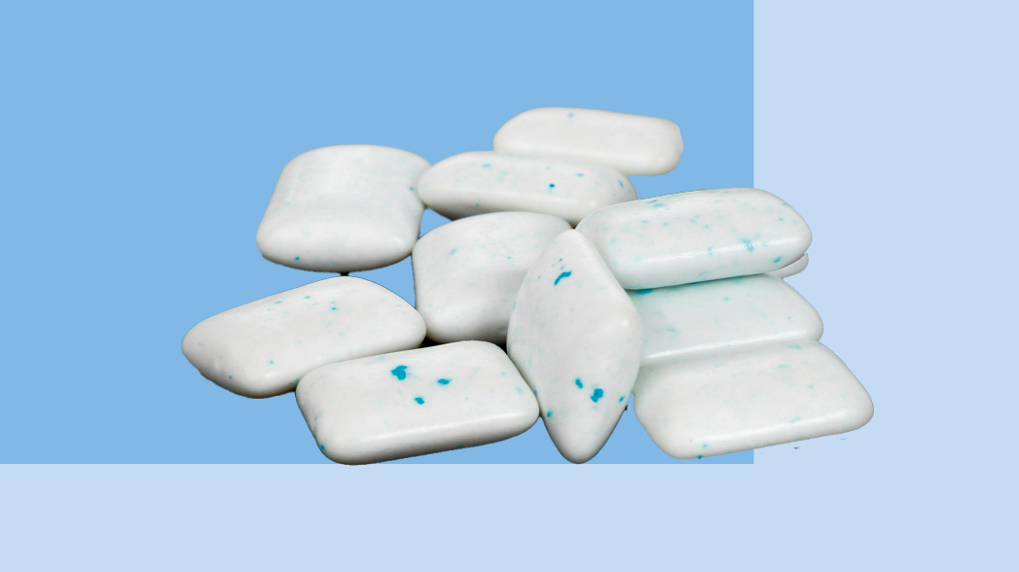
Жвачка — довольно популярный продукт.
Кроме свежести дыхания, её положительные эффекты связывают со здоровьем зубов, при условии, если жвачка не содержит сахара.
Жевательная резинка с сахаром однозначно вредна, а та жвачка, в составе которой нет сахара может препятствовать образованию зубного налета и способствовать пищеварению. Далее — подробно.
Из чего делают жевательную резинку?
Жевательная резинка изготавливается из резиновой основы (синтетических каучуков), ароматизаторов, подсластителей и других наполнителей.
Состав может различаться в зависимости от марки.
Для придания жевательной резинке текстуры используется тальк и карбонат кальция,
для увеличения срока годности добавляют консерванты. Наиболее популярный консервант — органическое соединение, называемое бутилированным гидрокситолуолом.
Для удержания влаги и предотвращения затвердевания жевательной резинки добавляют смягчители. Это могут быть воски или растительные масла.
Чаще всего в качестве подсластителей используют тростниковый сахар, свекольный сахар и кукурузный сироп.
Почему жевательная резинка без сахара сладкая?
Вместо сахара для подслащивания жевательной резинки используются подсластители, такие как ацесульфам-К, аспартам, неотам, сахарин, сукралоза или стевия. Жевательная резинка также может быть подслащена сахарными спиртами — эритритом, изомальтом, мальтитом, маннитом, сорбитом или ксилитом.
Подсластители тоже сладкие, почему тогда не вызывают кариес?
В отличие от сахара, подсластители медленно или совсем не метаболизируются бактериями зубного налёта, которые вызывают кариес.
Регулярное жевание резинки без сахара может снизить риск развития кариеса?
Систематический обзор и метаанализ 2021 г., исследовали употребление жевательной резинки без сахара, подслащённой ксилитом, и сообщили, что использование жевательной резинки без сахара привело к статистически значимому снижению S. mutans в полости рта. S. mutans – бактерии рода стрептококков, обитают в полости рта, составляют большую часть зубного налёта.
Ксилит предотвращает рост бактерий, вызывающих кариес.
Исследования показали, что жевательные резинки, подслащённые ксилитом сахарного спирта, более эффективны, чем другие жевательные резинки без сахара, в предотвращении кариеса.
Это доказательство свидетельствует о том, что возможно дополнять основной уход за полостью рта кратковременным использованием жевательной резинки с ксилитом. Именно дополнять, а не заменять регулярную гигиену полости рта, которая состоит из ежедневной чистки зубов два раза в день.
Жевательная резинка может помочь улучшить память и уменьшить стресс.
Исследования показали, что жевание резинки во время выполнения задач может улучшить функции мозга:
Жевательная резинка может повысить внимание, а также улучшить самочувствие и производительность труда
Жевательная резинка может снижать стресс и повышать чувство бдительности
Ещё несколько интересных фактов о жвачке.
Жевательная резинка может снизить аппетит, усилить чувство сытости, но этот эффект кратковременный, поскольку долго жевать жвачку не рекомендуется.
Жевание резинки после еды увеличивает выделение слюны. Это помогает смыть вредные сахара и остатки пищи, которые питают бактерии во рту.
Жвачка противопоказана людям с фенилкетонурией — тяжелым наследственным заболеванием, связанным с нарушением метаболизма аминокислот, главным образом фенилаланина.
Фенилаланин в аспартаме (заменяет сахар).
У людей с фенилкетонурией есть дефицит фермента, который необходим для расщепления и метаболизма аминокислоты фенилаланина. В результате фенилаланин может накапливаться и достигать токсического уровня.
Люди с фенилкетонурией должны строго ограничивать прием пищи и пищевых продуктов, содержащих фенилаланин.
Несмотря на некоторые преимущества, чрезмерное жевание жевательной резинки может привести к проблемам.
Жевание слишком большого количества жевательной резинки без сахара может вызвать расстройство пищеварения, поскольку ксилит и другие сахарные спирты могут оказывать слабительное действие.
Употребление слишком большого количества сахара связано с ожирением, резистентностью к инсулину и диабетом.
Регулярное жевание резинки может вызвать головные боли у людей, склонных к приступам мигрени и головным болям напряжения.

Если вам нравится жевательная резинка, лучше всего выбрать жвачку без сахара, с ксилитом.

